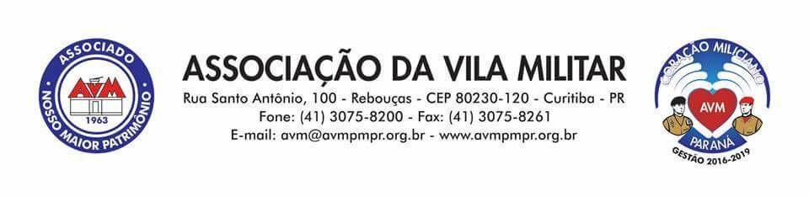

Despacho nº 262/2017

Da Secretaria Executiva da AVM

Ao Departamento de Eventos

Assunto: Solicitação de cortesia de 3 (três) diárias Hotel AVM – 19Jul2017 – Sd GILBERTO DE MIRANDA CLARO

Encaminho-vos conforme deliberação e deferimento pela Diretoria Executiva da AVM, constante na Ata nº 12, de 31Jul2017, a cortesia de 3 (três) diárias no Hotel AVM, no período de 15 a 18Set2017, para controle e providências cabíveis.

Curitiba, PR, 31 de julho de 2017.

Ten.-Cel. BM Carlos Alberto Mascarenhas Machado

Secretário da Diretoria Executiva da AVM